Sponge Cake ou cheesecake japonais
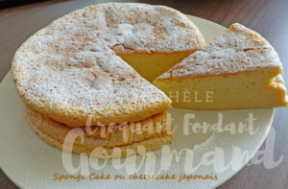Pour 6 Croquants-Gourmands
- 5 œufs
- 90 g de sucre en poudre
- 80 g de lait
- 225 g de Philadelphia
- 40 g de beurre
- 50 g de farine
- 17 g de Maïzena ®
- 1 càs d'extrait naturel de vanille ou zeste et jus de citron
1 moule de 20 cm de Ø - de 10 cm de haut de préférence - chemisé de papier cuisson
1 grand plat pour le bain-marie.
Préchauffage du four à 160°C de préférence ou
Clarifier les œufs.
Monter les blancs en neige avec le sucre.
Dans une casserole mettre le lait, le fromage et le beurre.
Faire fondre le Porter sur feu doux en remuant jusqu'à ce que le fromage fonde
et que la préparation soit bien lisse.
Ajouter la farine et la Maïzena ® et bien mélanger.
Incorporer les jaunes d'œufs un par un en mélangeant entre chaque ajout.
Ajouter la vanille ou le jus et le zeste de citron et mélanger.
Incorporer une cuillerée de blanc en mélangeant énergiquement pour assouplir la pâte.
Ajouter enfin le reste des blancs, petit à petit en mélangeant délicatement avec un fouet.
Verser la pâte dans le moule faire des tourbillons avec un brochette en bois
et tapoter le moule sur le plan de travail pour bien lisser la préparation.
Mettre le moule dans le plat et verser de l'eau bouillante jusqu'au 1/3 de la hauteur du moule.
Déposer le plat sur la grille la plus basse dans le four.
Enfourner pour 1 h 10 puis éteindre le four et laisser le gâteau pendant encore 45 minutes.
Laisser ensuite le gâteau refroidir complètement avant de le démouler.

